
项 目 名 称 学 生 姓 名 东 南 大 学
学校代码： 10286
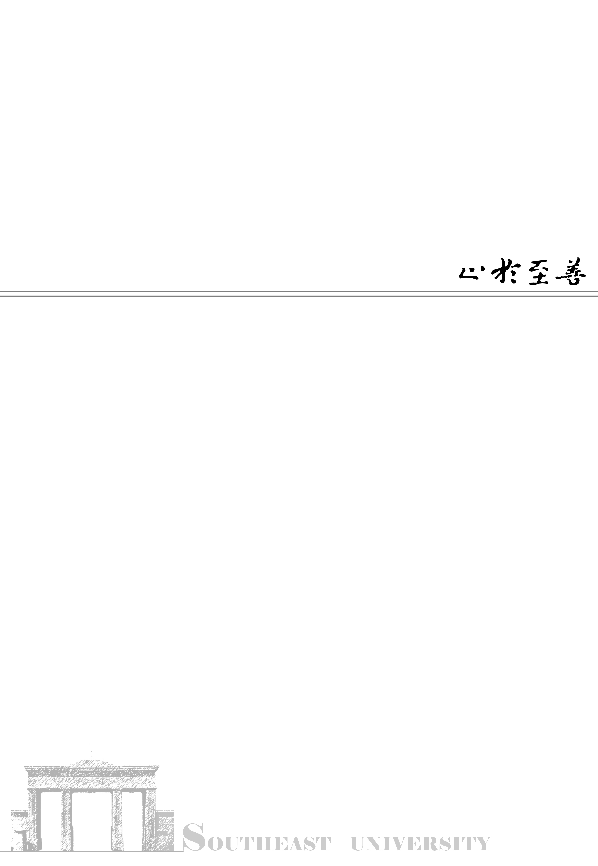
分类号：
密 级：

UDC：

项目名称

学 生 姓 名
（学 号）
指 导 老 师：

项目编号 | 项目类型
院（系） | 专业名称
开题日期 | 答辩日期

